
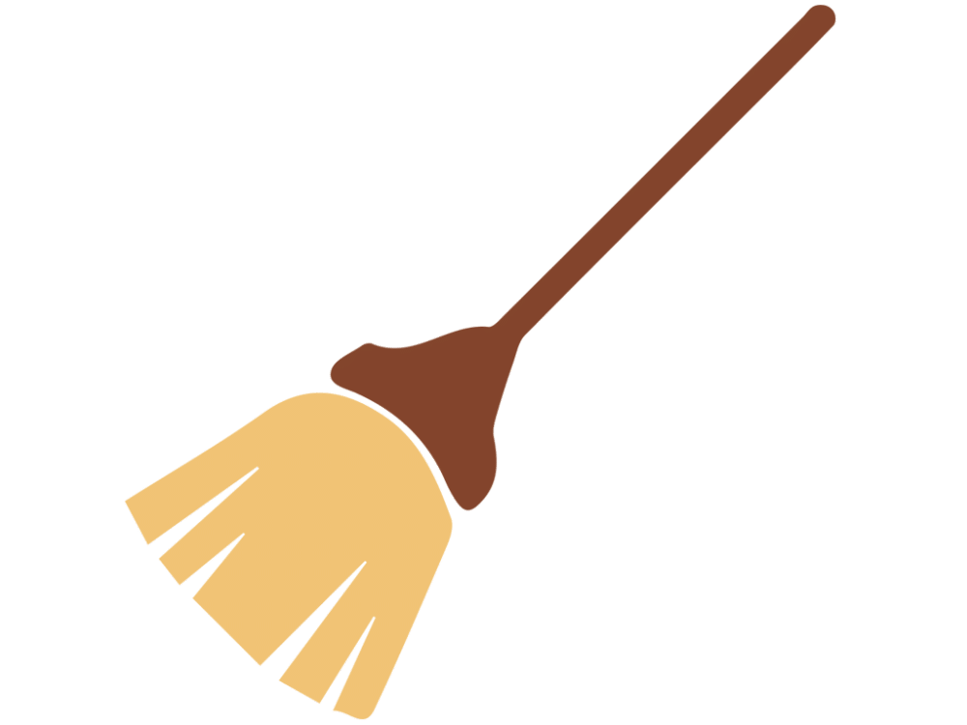
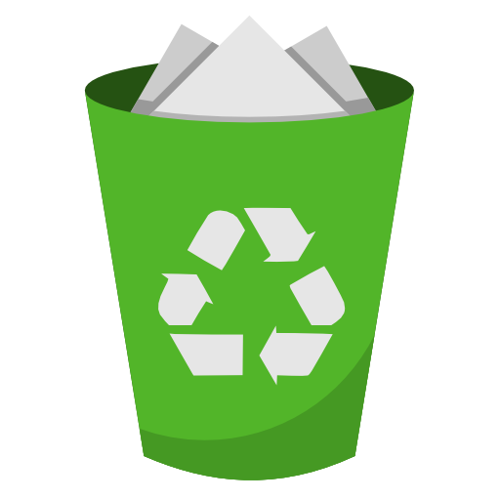
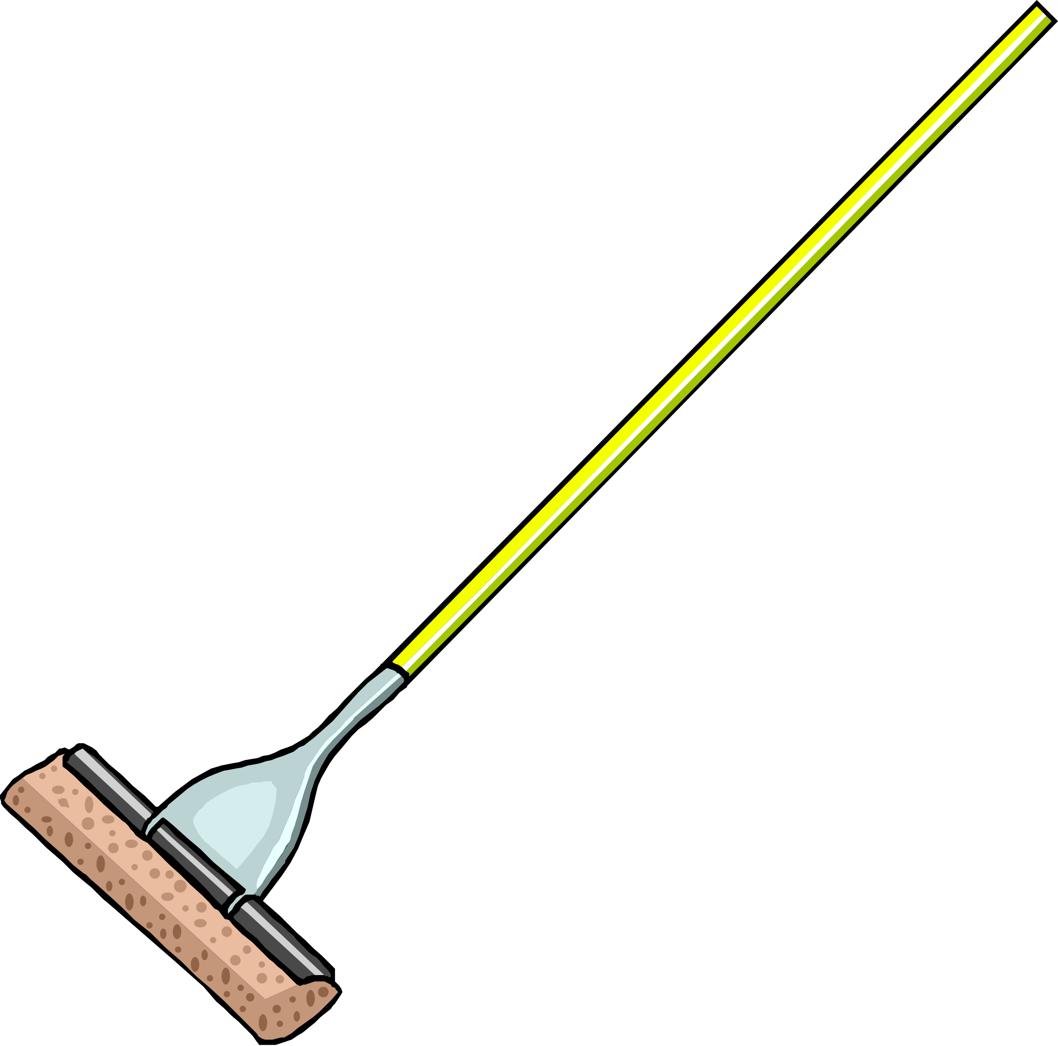
หน่วยการเรียนรู้ที่ 1 งานบ้าน
แผนการจัดการเรียนรู้ที่ 10
เรื่อง รู้จักของใช้ส่วนตัว

ชั้นประถมศึกษาปีที่ 1 เวลาเรียน 1 ชั่วโมง

มาตรฐานการเรียนรู้และตัวชี้วัด

มาตรฐานการเรียนรู้
มาตรฐาน ง 1.1 เข้าใจการทำงาน มีความคิดสร้างสรรค์ มีทักษะกระบวนการทำงาน
ทักษะการจัดการ ทักษะกระบวนการแก้ปัญหา ทักษะการทำงานร่วมกัน
และทักษะการแสวงหาความรู้ มีคุณธรรม และลักษณะนิสัยในการทำงาน
มีจิตสำนึกในการใช้พลังงาน ทรัพยากรและสิ่งแวดล้อม เพื่อการดำรงชีวิต
และครอบครัว
ตัวชี้วัด
ง 1.1 ป.1/1 บอกวิธีการทำงานเพื่อช่วยเหลือตนเอง
ง 1.1 ป.1/2 ใช้วัสดุ อุปกรณ์ และเครื่องมือง่าย ๆ ในการทำงานอย่างปลอดภัย
ง 1.1 ป.1/3 ทำงานเพื่อช่วยเหลือตนเองอย่างกระตือรือร้นและตรงเวลา

จุดประสงค์การเรียนรู้
1. อธิบายลักษณะของของใช้ส่วนตัว (K)
2. จำแนกสิ่งของเครื่องใช้ส่วนตัวและสิ่งของเครื่องใช้ส่วนรวม (P)
3. เห็นความสำคัญของของใช้ส่วนตัว (A)

สาระสำคัญ

ของใช้ส่วนตัวเป็นของใช้เฉพาะตัวของบุคคลผู้นั้น ไม่สามารถนำไปใช้ร่วมกับผู้อื่นได้


สาระการเรียนรู้

การทำงานเพื่อช่วยเหลือตนเอง
• การหยิบจับและใช้ของใช้ส่วนตัว


สมรรถนะสำคัญของผู้เรียน

1. ความสามารถในการสื่อสาร
2. ความสามารถในการคิด
3. ความสามารถในการใช้ทักษะชีวิต


คุณลักษณะอันพึงประสงค์

มุ่งมั่นในการทำงาน


คำถามสำคัญ

ของใช้ส่วนตัวนำไปใช้ร่วมกับผู้อื่นได้หรือไม่ เพราะเหตุใด


การจัดกิจกรรมการเรียนรู้

ขั้นสังเกต รวบรวมข้อมูล (Gathering)
• • • • • • • • • • • • • • • • •

1. นักเรียนร่วมกันยกตัวอย่างของใช้ในชีวิตประจำวันที่นักเรียนรู้จัก จากนั้นผู้แทนนักเรียน
บันทึกคำตอบลงในแผนภาพความคิดบนกระดาน
ตัวอย่างแผนภาพความคิด
แก้วน้ำ

ของใช้
ในชีวิตประจำวัน

แป้งฝุ่น

กรรไกร

ช้อน

จาน

แปรงสีฟัน

\
2. นักเรียนสังเกตภาพแปรงสีฟันและแป้งฝุ่นบนกระดาน แล้วร่วมกันสนทนา โดยตอบคำถาม ดังนี้
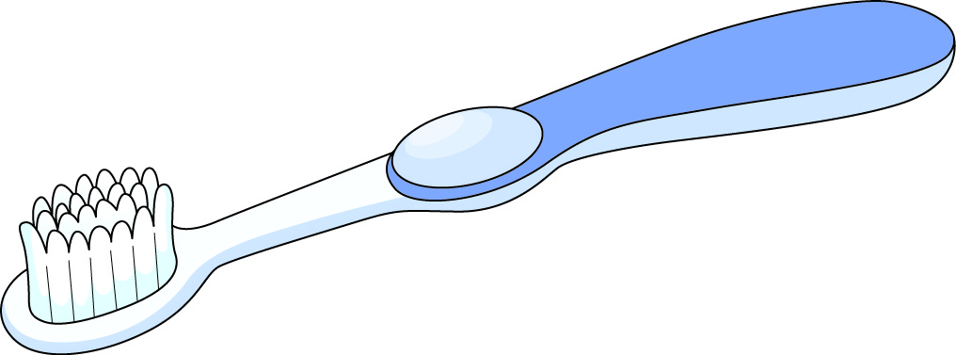
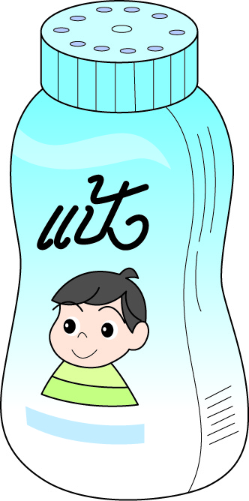

ภาพที่ 1 ภาพที่ 2

• สิ่งของในภาพใดที่นักเรียนจำเป็นต้องมีเป็นของตัวเอง
(ตัวอย่างคำตอบ ภาพที่ 1)
• สิ่งของในภาพใดที่นักเรียนไม่จำเป็นต้องมีเป็นของตัวเอง
(ตัวอย่างคำตอบ ภาพที่ 2)
• สิ่งของในภาพที่ 1 สามารถใช้ร่วมกับผู้อื่นได้หรือไม่
(ตัวอย่างคำตอบ ไม่ได้)
• สิ่งของในภาพที่ 2 สามารถใช้ร่วมกับผู้อื่นได้หรือไม่
(ตัวอย่างคำตอบ ได้)
3. นักเรียนรวบรวมและศึกษาความรู้เกี่ยวกับของใช้ส่วนตัว จากแหล่งการเรียนรู้ต่าง ๆ
เช่น หนังสือเรียน อินเทอร์เน็ต


ขั้นคิดวิเคราะห์และสรุปความรู้ (Processing) (Gathering)
• • • • • • • • • • • • • • • • • • • •

4. นักเรียนร่วมกันสังเกตภาพของใช้ส่วนตัวและภาพที่ไม่ใช่ของใช้ส่วนตัวที่ติดบนกระดาน
ตัวอย่างภาพ
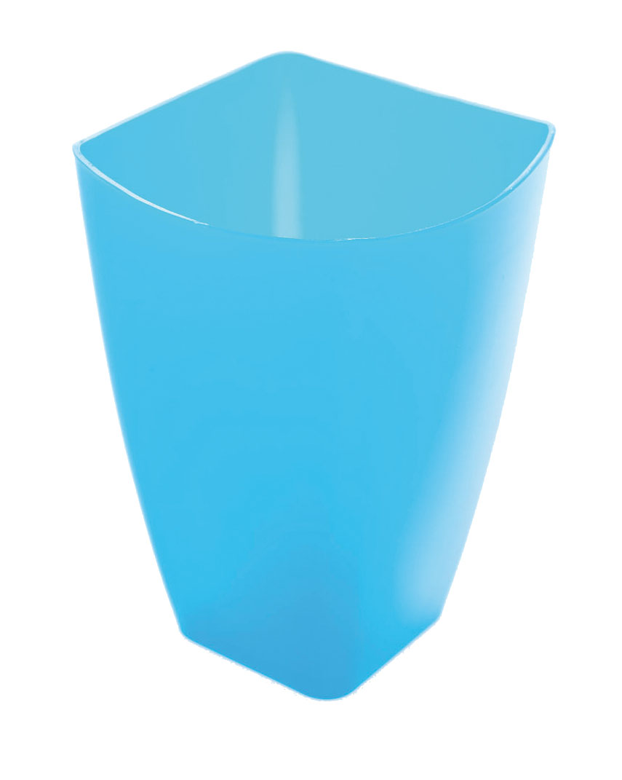
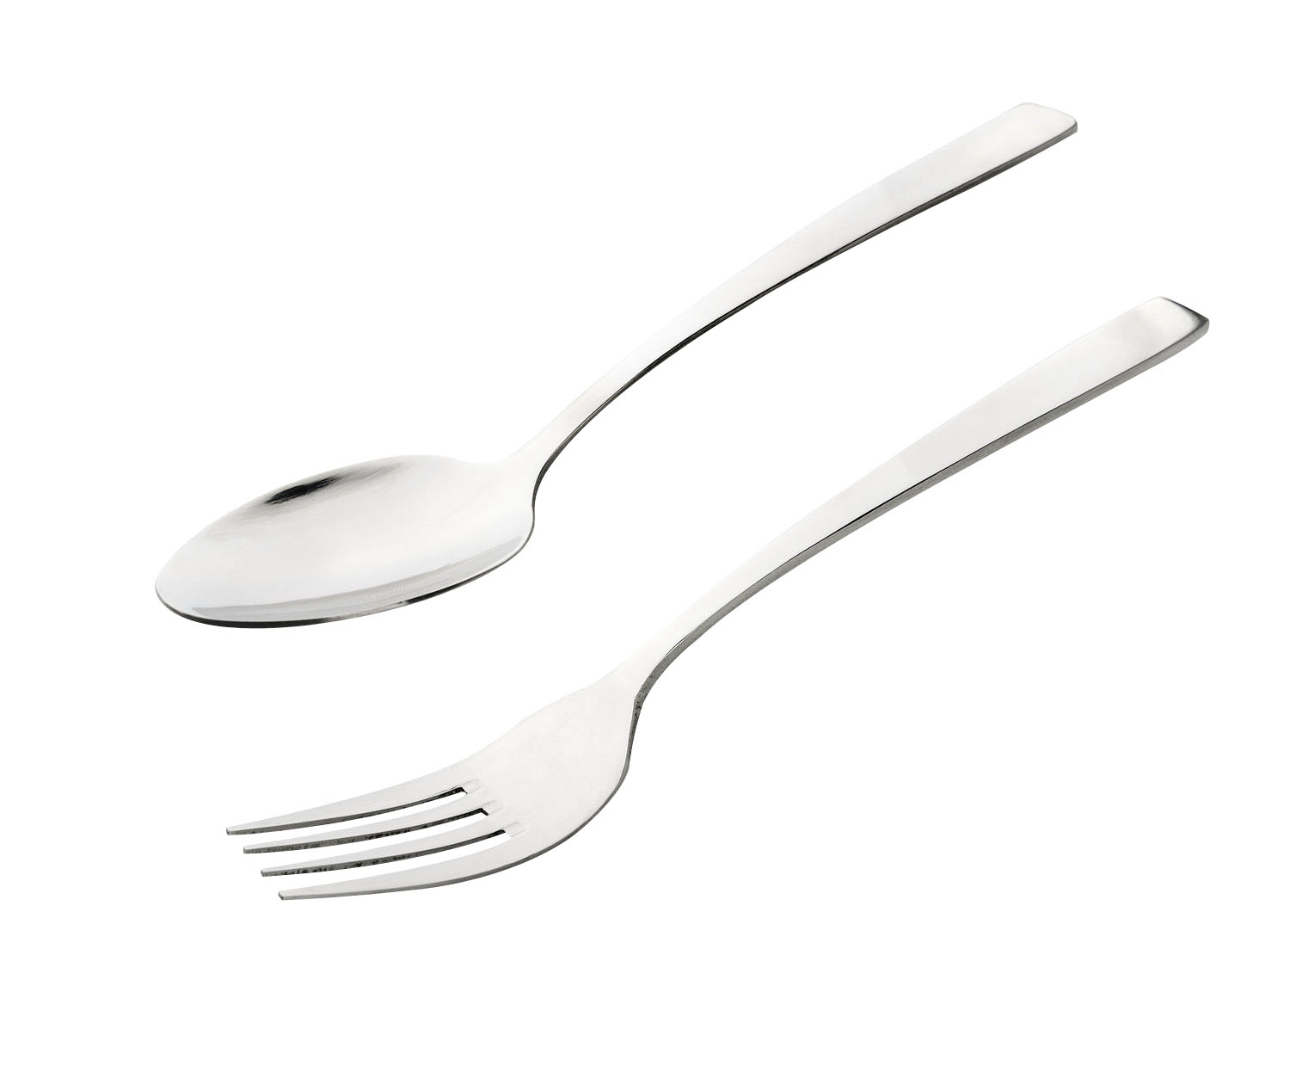
1
2
3
7
8
9
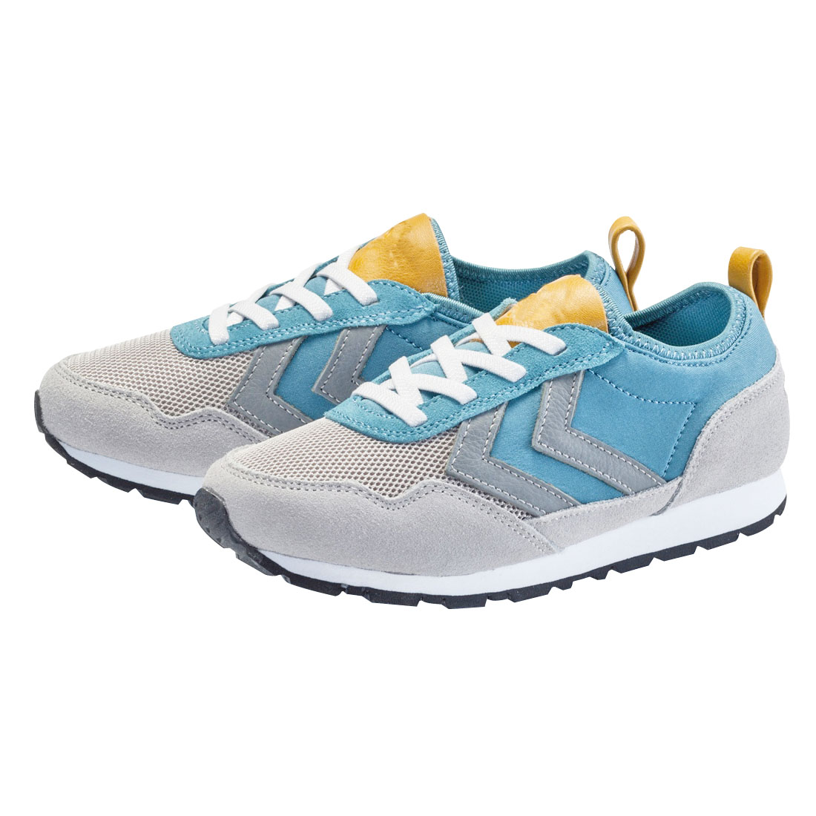

4
5
6

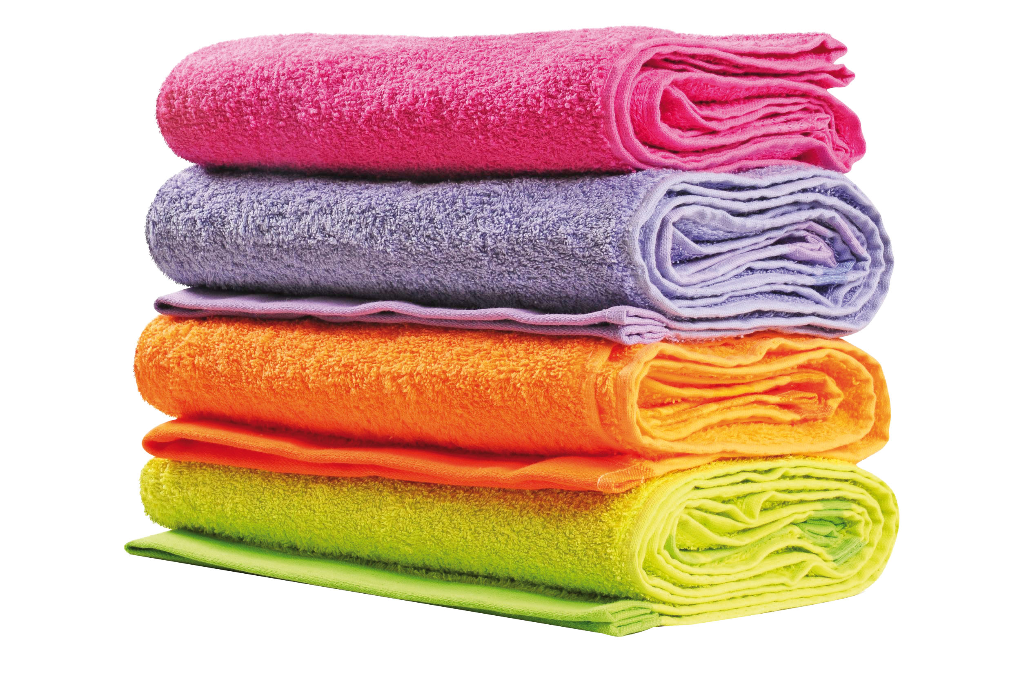
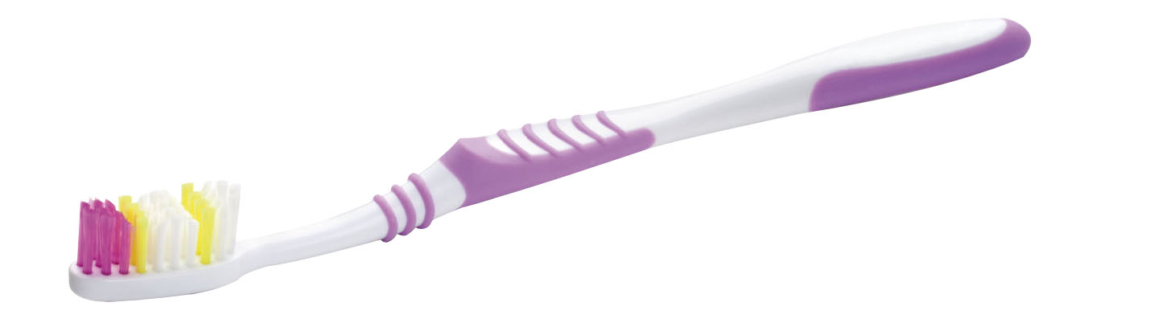
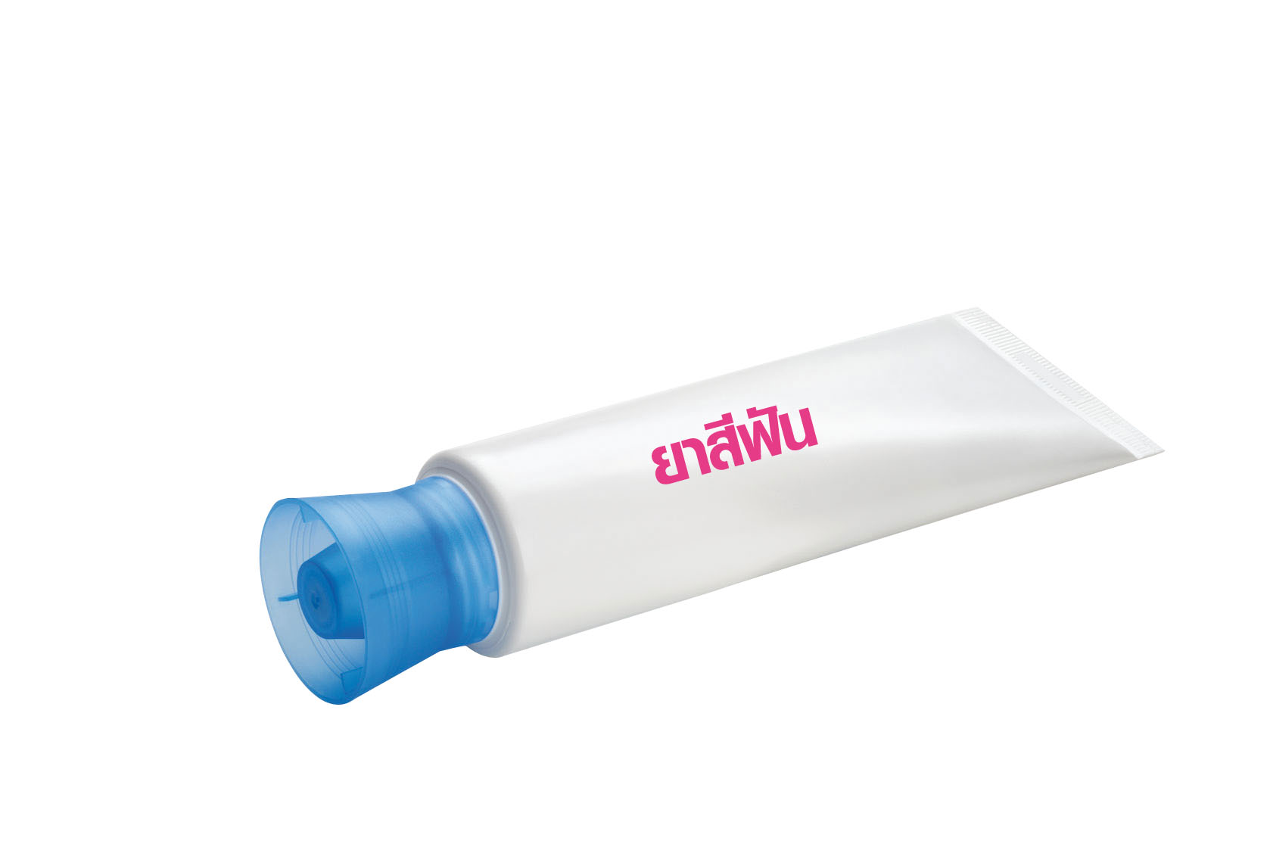

10
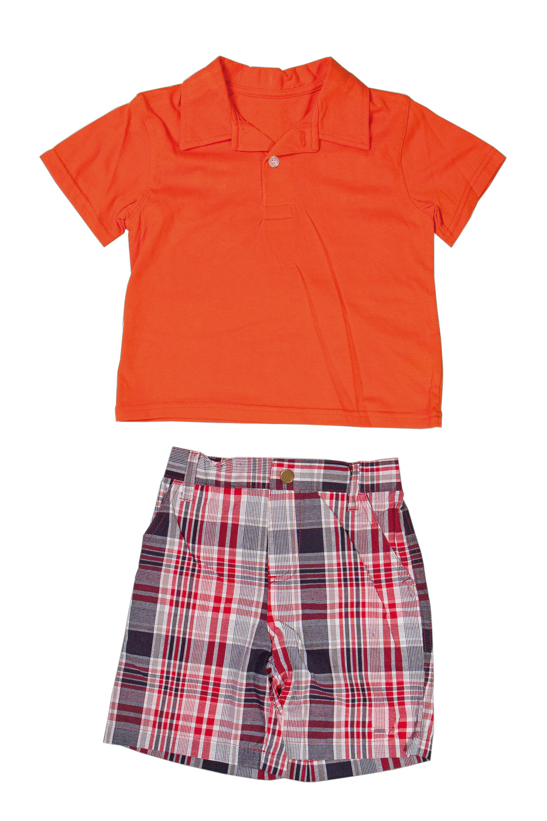
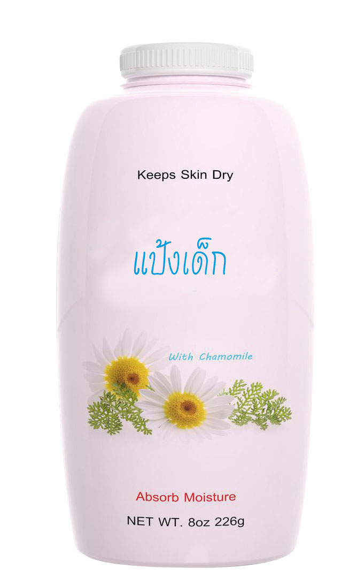
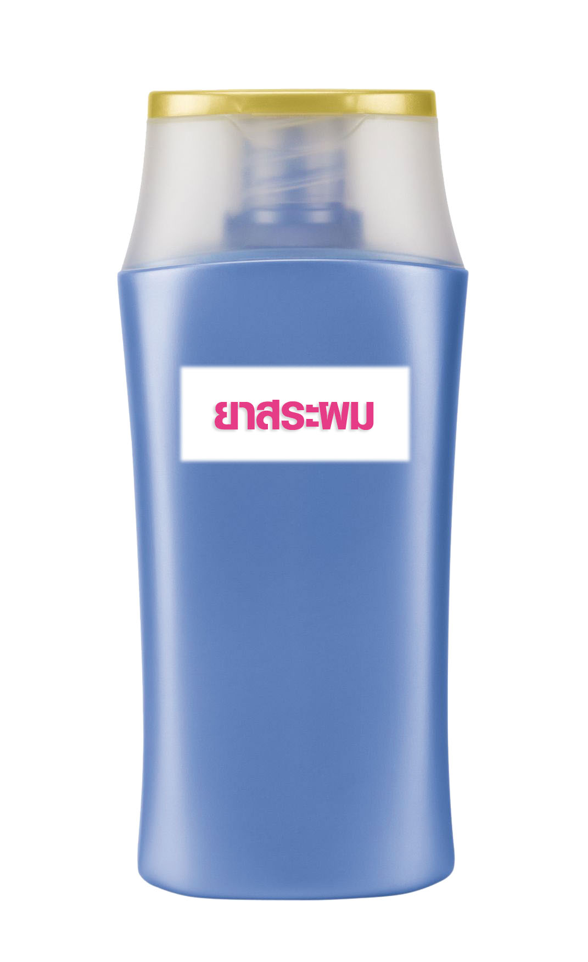
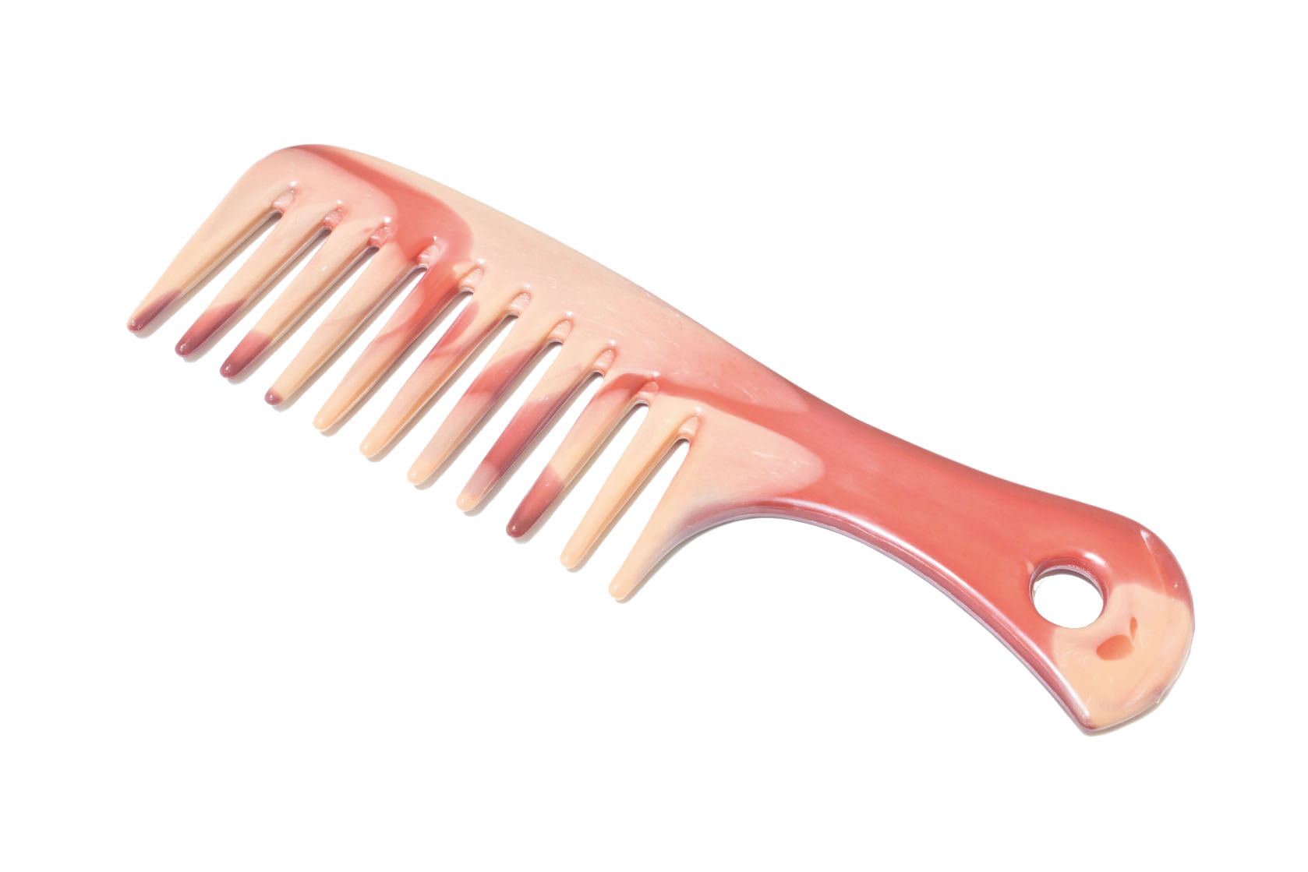

5. นักเรียนแบ่งกลุ่มตามความเหมาะสม แล้วร่วมกันวิเคราะห์ว่าภาพใดเป็นของใช้ส่วนตัว
และภาพใดเป็นของที่ใช้ร่วมกับผู้อื่นได้ จากนั้นนำตัวเลขหน้าภาพเขียนลงในตารางบนกระดานให้ถูกต้อง
(ตัวอย่างคำตอบ)

ของใช้ส่วนตัว | ของที่ใช้ร่วมกับผู้อื่นได้
(1, 2, 4, 5, 7, 9) | (3, 6, 8, 10)

6. นักเรียนร่วมกันวิเคราะห์และแสดงความคิดเห็นเกี่ยวกับของใช้ส่วนตัว โดยใช้คำถาม
กระตุ้นความคิด ดังนี้
• ของใช้ส่วนตัวนำไปใช้ร่วมกับผู้อื่นได้หรือไม่ เพราะเหตุใด
(ตัวอย่างคำตอบ ไม่ได้ เพราะอาจติดโรคจากผู้อื่นได้)
7. นักเรียนร่วมกันสรุปความรู้เกี่ยวกับของใช้ส่วนตัวว่าของใช้ส่วนตัวเป็นของใช้เฉพาะตัว
ของแต่ละบุคคล ไม่สามารถใช้ร่วมกับผู้อื่นได้ เพราะอาจทำให้เกิดโรคติดต่อ


ขั้นปฏิบัติและสรุปความรู้หลังการปฏิบัติ (Applying and Constructing the Knowledge)
• • • • • • • • • • • • • • • • • • • • • • • • • • • • • • • • • • • • • • • • •

8. นักเรียนแต่ละกลุ่มร่วมกันระดมความคิดเลือกของใช้ส่วนตัวในชีวิตประจำวันของตนเอง
กลุ่มละ 1 อย่าง จากนั้นร่วมกันวาดภาพระบายสีให้สวยงาม แล้วเขียนวิธีการใช้งานของใช้ส่วนตัวนั้น
มา 1 ข้อ
ตัวอย่างคำตอบ

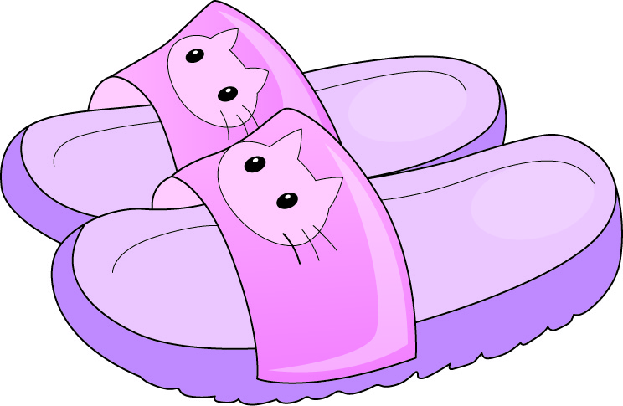

(วิธีการใช้งาน : รองเท้าใช้สวมใส่เมื่อออกจากบ้าน)

9. นักเรียนร่วมกันสรุปสิ่งที่เข้าใจเป็นความรู้ร่วมกัน ดังนี้
ของใช้ส่วนตัวเป็นของใช้เฉพาะตัวของบุคคลผู้นั้น ไม่สามารถนำไปใช้ร่วมกับผู้อื่นได้


ขั้นสื่อสารและนำเสนอ (Applying the Communication Skill)
• • • • • • • • • • • • • • • • • • • • • • • • • • • •

10. นักเรียนแต่ละกลุ่มออกมานำเสนอภาพวาดของใช้ส่วนตัวของตนเองหน้าชั้นเรียน
พร้อมทั้งระบุเหตุผลว่าเพราะอะไรจึงคิดว่าภาพวาดดังกล่าวเป็นของใช้ส่วนตัว เพื่อแลกเปลี่ยนเรียนรู้กัน

กิจกรรมนี้สร้างเสริมทักษะศตวรรษที่ 21 ด้านการสื่อสาร

11. นักเรียนร่วมกันอภิปรายสรุปเกี่ยวกับวิธีการทำงานให้เห็นการคิดเชิงระบบและวิธีการทำงาน
ที่มีแบบแผน

ขั้นประเมินเพื่อเพิ่มคุณค่าบริการสังคมและจิตสาธารณะ (Self-Regulating)
• • • • • • • • • • • • • • • • • • • • • • • • • • • • • • • •

12. นักเรียนนำความรู้ไปประชาสัมพันธ์หน้าเสาธงหรือช่วงพักกลางวัน รณรงค์ไม่ให้นำ
ของใช้ส่วนตัวไปใช้ร่วมกับผู้อื่น
13. นักเรียนประเมินตนเอง โดยเขียนแสดงความรู้สึกหลังการเรียนและหลังการทำกิจกรรม
ในประเด็นต่อไปนี้
• สิ่งที่นักเรียนได้เรียนรู้ในวันนี้คืออะไร
• นักเรียนมีส่วนร่วมกิจกรรมในกลุ่มมากน้อยเพียงใด
• เพื่อนนักเรียนในกลุ่มมีส่วนร่วมกิจกรรมในกลุ่มมากน้อยเพียงใด
• นักเรียนพอใจกับการเรียนในวันนี้หรือไม่ เพียงใด
• นักเรียนจะนำความรู้ที่ได้นี้ไปใช้ให้เกิดประโยชน์แก่ตนเอง ครอบครัว และสังคมทั่วไป
ได้อย่างไร
จากนั้นแลกเปลี่ยนตรวจสอบขั้นตอนการทำงานทุกขั้นตอนว่าจะเพิ่มคุณค่าไปสู่สังคม
เกิดประโยชน์ต่อสังคมให้มากขึ้นกว่าเดิมในขั้นตอนใดบ้าง สำหรับการทำงานในครั้งต่อไป


สื่อการเรียนรู้/แหล่งการเรียนรู้

1. หนังสือเรียน รายวิชาพื้นฐาน การงานอาชีพและเทคโนโลยี ชั้นประถมศึกษาปีที่ 1
ของสถาบันพัฒนาคุณภาพวิชาการ (พว.)
2. ภาพแปรงสีฟัน
3. ภาพแป้งฝุ่น
4. ภาพของใช้ส่วนตัวและภาพที่ไม่ใช่ของใช้ส่วนตัว
5. กระดาษสำหรับทำกิจกรรม
6. สีไม้
7. แหล่งการเรียนรู้ทั้งภายในและภายนอกโรงเรียน

กิจกรรมเสนอแนะ

นักเรียนแบ่งกลุ่ม แต่ละกลุ่มร่วมกันวางแผน คิดค้นวิธีกำจัดกลิ่นอับและความชื้นในรองเท้านักเรียน
แล้วทดลองทำดู วิธีใดประสบความสำเร็จให้นำเสนอให้เพื่อน ๆ หรือพ่อแม่ ผู้ปกครองฟัง


ความรู้เพิ่มเติมสำหรับครู

แปรงสีฟัน เมื่อใช้แล้วควรเปลี่ยนแปรงสีฟันอันใหม่ทุก 3 เดือน เพื่อไม่ให้เป็นแหล่งสะสมของเชื้อโรค


การประเมินการเรียนรู้

1. ประเมินความรู้ เรื่อง การทำงานเพื่อช่วยเหลือตนเอง : การหยิบจับและใช้ของใช้ส่วนตัว (K)
ด้วยแบบทดสอบ
2. ประเมินกระบวนการทำงานกลุ่ม (P) ด้วยแบบประเมิน
3. ประเมินคุณลักษณะอันพึงประสงค์ ด้านมุ่งมั่นในการทำงาน (A) ด้วยแบบประเมิน


แบบประเมินตามสภาพจริง (Rubrics)

แบบประเมินกระบวนการทำงานกลุ่ม
รายการการประเมิน | ระดับคุณภาพ
รายการการประเมิน | 4 | 3 | 2 | 1
กระบวนการ  ทำงานกลุ่ม | มีการกำหนดบทบาท  สมาชิกชัดเจน  และมีการชี้แจงเป้าหมาย  การทำงาน  มีการปฏิบัติงานร่วมกัน  อย่างร่วมมือร่วมใจ  พร้อมกับการประเมินเป็นระยะ ๆ | มีการกำหนดบทบาท  สมาชิกชัดเจน  มีการชี้แจงเป้าหมาย  อย่างชัดเจนและปฏิบัติงานร่วมกัน  แต่ไม่มีการประเมิน  เป็นระยะ ๆ | มีการกำหนดบทบาท  เฉพาะหัวหน้า  ไม่มีการชี้แจงเป้าหมาย  อย่างชัดเจน  ปฏิบัติงานร่วมกัน  ไม่ครบทุกคน | ไม่มีการกำหนด  บทบาทสมาชิก  และไม่มีการชี้แจงเป้าหมาย สมาชิก  ต่างคนต่างทำงาน

ข้อเสนอแนะของผู้บริหารสถานศึกษา

ลงชื่อ
( )
ตำแหน่ง

บันทึกหลังการสอน

ผลการจัดการเรียนการสอน

ปัญหา/อุปสรรค

แนวทางแก้ไข

ครูผู้สอน
( )
วันที่บันทึก

